操作マニュアル

QRコードを使い，野菜の詳細情報を伝えるシステム

プロジェクトマネジメント演習

2015年7月10日

矢吹研C班

メンバ

PM 1342014 泉雄太

メンバ 1342011 石川大貴

1342066 島田樹

1342100 春川直幸

|  |  |  |
| --- | --- | --- |
| シニア承認 | ユーザ承認 | PM確認 |
|  |  |  |

内容

# 1生産者の方へ

## 1.1利用者選択

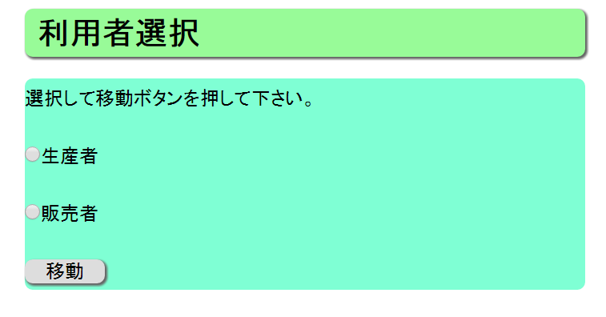

「生産者」にチェックを入れ「移動」ボタンをクリックすることにより，生産者用ページへ移動します．

## 1.2生産者情報登録

初めてのご利用の際には生産者登録を行ってください．

「生産者登録」にチェックをいれ「移動」ボタンを押してください．

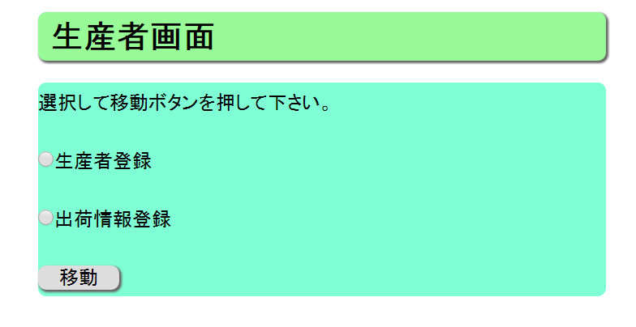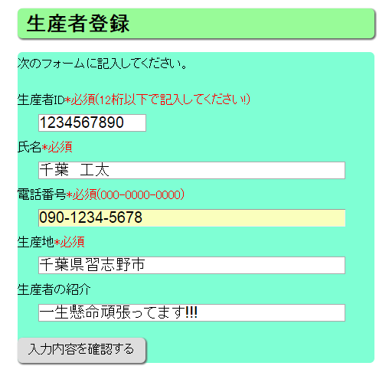

必須項目を入力したのち「入力内容を確認する」ボタンを押してください．

※IDは出荷情報登録の際に必要になります．忘れないようにメモを取るなどしてください．

※入力されている内容はサンプルです．

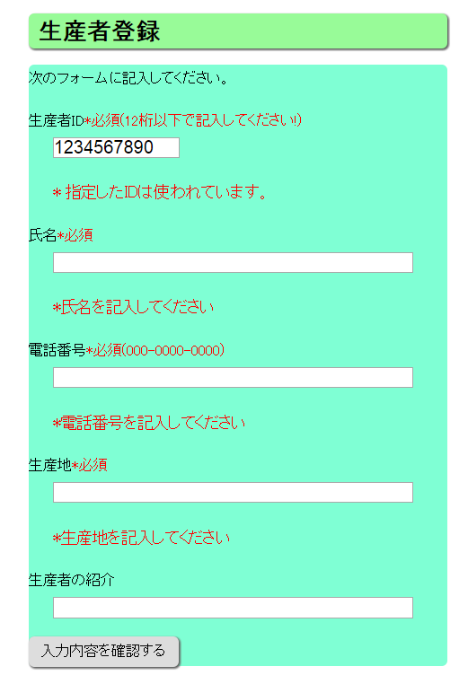

すでにおなじIDが登録されている場合は登録できません．お手数ですが別のIDを登録してください．

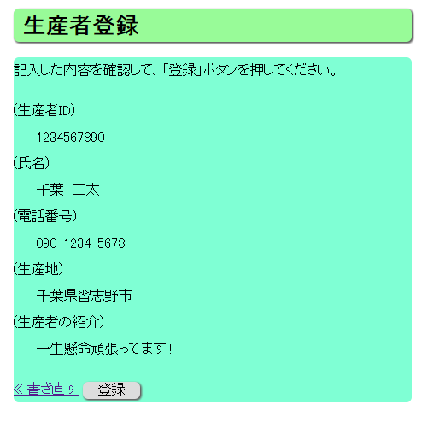

登録内容をご確認ののち，よろしければ「登録」ボタンをクリックしてください．

修正をご希望の場合は「書き直す」ボタンをクリックしてください．

※入力されている内容はサンプルです．

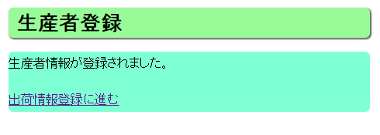

この画面が表示されたら登録完了です．

続いて出荷情報登録にお進みください．

## 1.3出荷情報登録

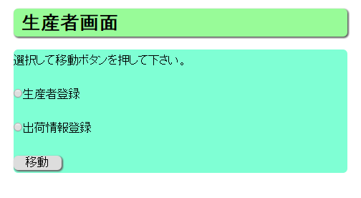

すでに生産者登録が完了している場合は「出荷情報登録」にチェックを入れ「移動ボタン」をクリックしてください．

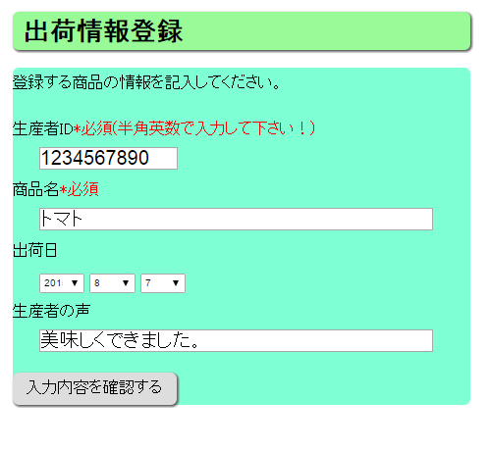

生産者IDは生産者登録の際に登録したものを入力してください．

各項目をご入力ののち「入力内容を確認する」ボタンをクリックしてください．

※入力されている内容はサンプルです．

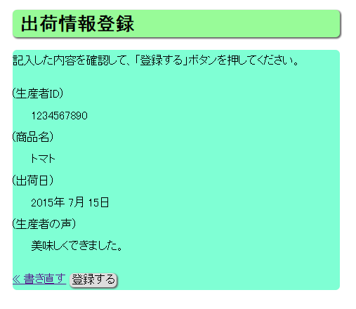

登録内容をご確認ののち，よろしければ「登録」ボタンをクリックしてください．

修正をご希望の場合は「書き直す」ボタンをクリックしてください．

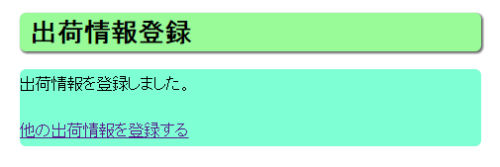

他の出荷情報をご登録する場合は「出荷情報を登録する」ボタンをクリックしてください．

# 2販売者の方へ

## 2.1利用者選択

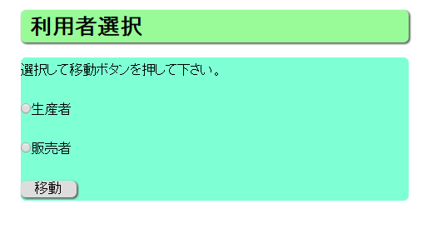

「販売者」にチェックを入れて「移動」ボタンをクリックしてください．

## 2.2商品確認

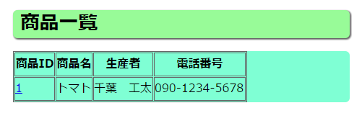

確認したい商品の「商品ID」ボタンをクリックしてください．

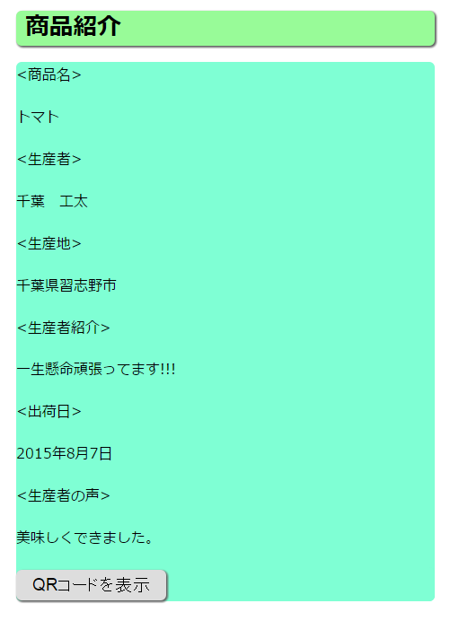

商品の情報です．

「QRコードを表示」ボタンをクリックすることにより，この画面のURLのQRコードを表示します．

表示されたQRコードを印刷しお使いください．